УДК 69.001.5
РЕАЛИЗАЦИЯ КОНЦЕПЦИИ НИЗКОУГЛЕРОДНОГО РАЗВИТИЯ ПРИ СТРОИТЕЛЬСТВЕ ГРАЖДАНСКИХ ЗДАНИЙ
М.О. Крутилова ст. преп., В.В. Науменко, магистрант
Белгородский государственный технологический университет
им. В.Г. Шухова 308012, г. Белгород, ул. Костюкова, д. 46, тел. (4722) 309-998
E-mail: marykrutilova@gmail.com, slavanaum@mail.ru

Аннотация: Устойчивое низкоуглеродное развитие строительной индустрии интегрирует факторы социальной, финансовой и экологической ответственности застройщиков с целью минимизации экологического воздействия на окружающую среду. Для рациональной и эффективной реализации принципа экологической безопасности объектов гражданского строительства предлагается проводить экостоимостную оценку углеродного воздействия. Это поспособствует стимулированию участников строительства к снижению выбросов СО₂, основанных на объеме общей эмиссии парниковых газов.

Abstract: Sustainable low-carbon development of the construction industry integrates the factors of social, financial and environmental responsibility of developers in order to minimize the environmental impact on the environment. For a rational and effective implementation of the principle of environmental safety of civil engineering projects, it is proposed to conduct an environmental cost assessment of carbon impact. This will help stimulate construction participants to reduce CO₂ emissions based on the volume of total greenhouse gas emissions.

В связи с мировой тенденцией к дефициту энергоресурсов и глобальным изменениям климата международное сообщество уделяет все больше внимания вопросам энергосбережения и экологической безопасности при строительстве объектов гражданского строительства. Развитые и развивающиеся страны осознают необходимость эффективной энергетической политики и активно разрабатывают широкий спектр экологически чистых технологий для достижения устойчивого развития в аспекте сохранения окружающей среды (ОС) [1]. По мере того как расширенная ответственность застройщиков становится актуальной задачей, строительная отрасль в России нуждается в новых принципах экологизации процессов при реализации инвестиционно-строительных проектов (ИСП). Косвенные процессы, сопровождающие строительство объекта, являются достаточно энергозатратными, например, производство строительных материалов, изделий и конструкций, транспортировка, эксплуатация машин и механизмов и т.д. Все эти процессы влекут за собой загрязнение ОС посредством выброса парниковых газов (ПГ) [2], которые важно учитывать при общей оценке экологической безопасности ИСП.
Определение «углеродного следа» представляет собой исследование общих выбросов ПГ, приведенных к выбросам CO₂, прямо или косвенно вызванных продуктом в течение его жизненного цикла или определенного периода времени. Сейчас государство осознает важность экологических проблем, постоянно разрабатывая нормативные акты и документы, которые потенциально могут оказать положительное влияние на ОС при управлении ИСП [3]. По сравнению с типовым строительством экологическое низкоуглеродное строительство обычно воспринимается как более дорогостоящее, имеющее дополнительные затраты, связанные с современными технологиями, поэтому именно при поддержке государственных органов и расширенной ответственности застройщиков возможно минимизировать экологическое воздействие строительства.
Данный принцип особенно актуален для объектов гражданского назначения: жилых домов, объектов образования, здравоохранения, культуры и т.д., где государство является непосредственным участником строительства [4].
Механизм оценки экологической безопасности объектов гражданского строительства следует внедрять уже на предпроектной и проектной стадиях строительства, когда существует потребность в выявлении показателей экологической безопасности с целью управления и снижения негативного влияния на ОС [5, 6]. Целью такой оценки является обоснование возможности использования значений выбросов CO₂ как одного из показателей экологической безопасности в строительстве.
Для определения основных энерго- и ресурсоемких строительных материалов, машин, механизмов, задействованных в производстве строительно-монтажных работ, а также для учета их углеродного воздействия (УВ), прежде всего необходимо рассмотреть полный цикл строительства зданий. Общее энергопотребление, а, следовательно, углеродное воздействие, зданий в течение его жизненного цикла зависит от используемых технологий во время строительства, оборудования во время эксплуатации, а также ранее потраченной энергии на транспортировку, производство, добычу полезных ископаемых и т.д. [7]. Существующие методы сокращения УВ на стадии эксплуатации реализуются как в России, так и в других странах (энергосберегающие технологии, зеленая сертификация и т.д.). Воздействие от стадий, предшествующих эксплуатации, нуждается в дополнительном учете при оценке общего УВ всей реализации проекта. Авторами предлагается проводить экостоимостную оценку углеродного воздействия основных ресурсов при строительстве объектов.
Проанализировав основные конструктивные решения, применяемые в настоящее время при гражданском строительстве, в качестве примера для расчета был выбран типовой проект многоэтажного жилого здания с полным монолитным железобетонным каркасом согласно реестра экономически эффективной проектной документации Минстроя РФ. С целью определения количественной и стоимостной структуры потребности в материалах и дальнейшего проведения АВС-анализа для выявления наиболее ресурсоемких материалов определим, согласно проектной документации, основные востребованные строительные материалы при строительстве, общую потребность в финансовых ресурсах на закупку каждого вида материала и рассчитаем долю стоимости каждого вида материала в общей стоимости закупаемых материалов [8].
На основании данных проекта построим кривую распределения Лоренца в двумерной системе координат. По оси Y покажем влияние стоимости материалов в общей стоимости всех закупаемых материалов накопленным итогом в % (рис. 1).
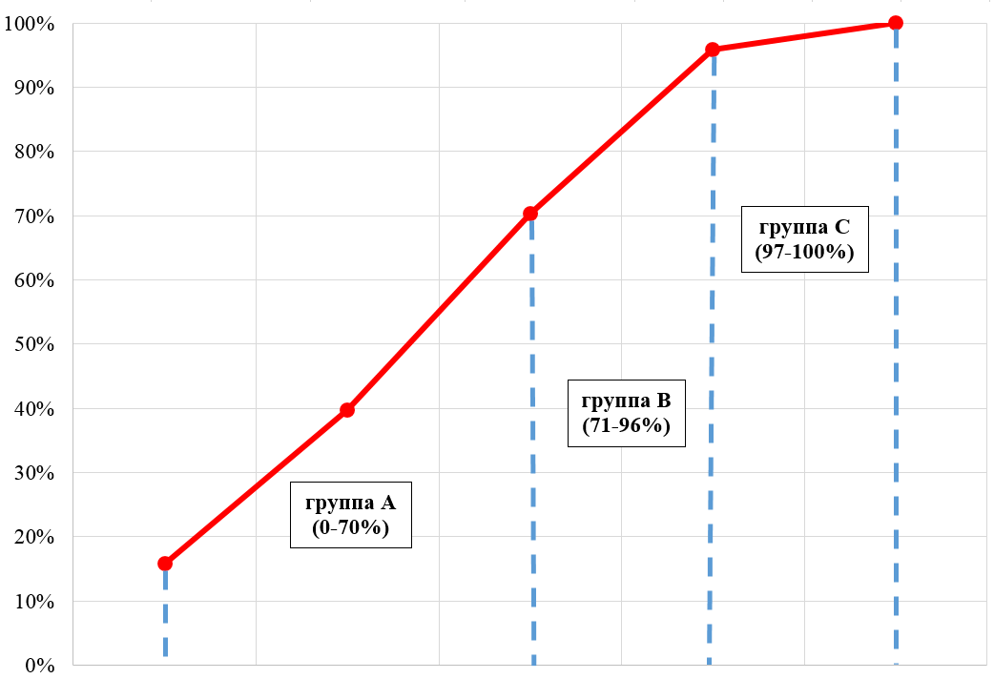
Рисунок 1 – Распределение Лоренца по стоимости анализируемых строительных материалов
По результатам АВС-анализа следует, что в группу А входят материалы, представленные в таблице 1.
Таблица 1
Структура стоимости закупаемых материалов для группы А
№ п/п | Кол-во материала по проекту | Доля стоимости материала в общей стоимости, % | То же, накопленным итогом, %
Бетон тяжелый, класс В15 (М200) | 466,09 м³ | 28,0 | 28,0
Горячекатаная арматурная сталь | 68,26 т | 24,6 | 52,6
Кирпич керамический полнотелый М100 | 1067,86 м³ | 10,3 | 62,9
Минераловатные плиты | 59,35 м³ | 7,2 | 70,1
Эта группа включает ограниченное количество наиболее значимых материалов, которые требуют тщательного ежедневного планирования и контроля, и являются ресурсоемкими материалами при гражданском монолитном строительстве.
Энергозатраты строительного материала могут быть приняты как энергия, потребленная в течение его жизненного цикла (ЖЦ), включая добычу и переработку сырья, производство материала и его транспортировку, эксплуатацию и утилизацию. При этом экологический ущерб в натуральных показателях эффективнее всего оценивать в приведенном объеме диоксида углерода СО₂, произведенного при изготовлении потребных строительству материалов, производстве строительно-монтажных и обслуживающих строительство работ [9]. В дальнейшем, значения выбросов СО₂ можно использовать как показатель экологической безопасности в строительстве, позволяющий оценить степень негативного воздействия строительства на ОС. Показатели объемов выбросов ПГ были определены в соответствии с исследованием «Inventory of Carbon and Energy (ICE) Version 2.0» [10] по основным ресурсоемким материалам, используемым при монолитном строительстве (табл. 2).
Таблица 2
Затраченная энергия и парниковые газы для основных ресурсоемких материалов
Материал | Затраченная энергия, МДж/кг | Выбросы ПГ, кг CO₂/кг
Бетон, общий | 0,95 | 0,100
Сталь, общая | 35,3 | 2,75
Кирпич | 3,0 | 0,23
Минераловатные плиты | 16,6 | 1,2
Объемы общих выбросов при возведении ЖБ каркаса монолитного жилого здания приведены в таблице 3.
Таблица 3
Объемы общих выбросов при возведении ЖБ каркаса монолитного жилого здания
№ п/п | Наименование материала | Оценочная эмиссия CO₂, г/кг | Плотность материала, кг/м³ | Расчетный объем материала, м³ | Общее количество выбросов CO₂, т
1 | Бетон | 100 | 2100 | 466,09 | 97,88
2 | Арматурная сталь | 2750 | - | 68,26 т | 0,19
3 | Кирпич | 230 | 1800 | 1067,86 | 442,09
4 | Минераловатные плиты | 1200 | 49,46 | 59,35 | 3,52
ИТОГО |  |  |  |  | 543,68
Анализируя представленные в таблице данные наиболее энерго- и ресурсоемких строительных материалов, для достижения низкоуглеродного развития в аспекте сохранения ОС, предлагается учитывать степени экологичности ресурсов с помощью пересчета выбросов СО₂ в денежный эквивалент путем условного эконалогообложения [11]. Условное налогообложение, вводимое для стимулирования строительных организаций к снижению выбросов ПГ, основывается на объеме общего углеродного воздействия, признаваемом объектом налогообложения. Внедрение условного эконалогообложения, как показателя экологической безопасности при строительстве, повысит экологическую эффективность предприятий строительной отрасли, что в свою очередь позволит стимулировать применение зеленых технологий при реализации ИСП, а также снизить негативное воздействие на ОС.

Литература
- Avilova I.P., Krutilova M.O. Methodology of ecooriented assessment of constructive schemes of cast in-situ RC framework in civil engineering. IOP Conference Series: Earth and Environmental Science. 2018; 107:012127.
- Roh S., Tae S. An integrated assessment system for managing life cycle CO₂ emissions of a building. Renewable and Sustainable Energy Reviews. 2017; 73:265-275.
- Авилова И.П., Крутилова М.О. Механизмы экологического стимулирования зеленых стандартов строительства и эксплуатации объектов недвижимости // Вестник Белгородского государственного технологического университета им. В.Г. Шухова. 2017. № 1. С. 201-206.
- Наумов А.Е., Щенятская М.А., Товстий В.П. Качественные показатели объекта недвижимости как фактор экономической оптимизации организационно-технологических решений инвестиционно-строительного проекта // Вестник БГТУ им. В.Г. Шухова. 2016. № 5. С. 202–206.
- Avilova I.P., Naumov А.E., Krutilova M.O. Methodology of cost-effective eco-directed structural design // SGEM2017 17th International Multidisciplinary Scientific GeoConference. 2011. Vol. 53. Pp. 551–557.
- Табунщиков Ю.А. Москва - умный безуглеродный город: возможности современного строительства // Энергосбережение. 2019. № 6. С. 12-13.
- Бакаева, Н.В. К постановке задачи управления системами жизнеобеспечения города на основе концепции биосферной совместимости // Сб. мат. VII Крымской Международной научно-практической конференции «Геометрическое и компьютерное моделирование: энергосбережение, экология, дизайн». 2010. С. 423-427.
- Крутилова М.О. Направления совершенствования экономических механизмов минимизации выбросов парниковых газов в течение жизненного цикла здания // Экономика строительства и природопользования. 2018. № 1 (66). С. 63-71.
- Авилова И.П., Наумов А.Е., Крутилова М.О. Экономические и правовые аспекты экоориенитрованного аудита в строительстве // Вестник Белгородского государственного технологического университета им. В.Г. Шухова. 2016. № 5. С. 212-216.
- Avilova I.P., Naumov A.E., Krutilova M.O. Methodology of GHG emissions assessment caused at the construction of energy facilities. Case study: Hydropower // IOP Conference Series: Materials Science and Engineering. 2019. Vol. 552. P. 012018.
- Hammond G.P., Jones C.I. Inventory of Carbon and Energy, Version 2.0 Sustainable Energy Research Team (SERT), Department of Mechanical Engineering. University of Bath, UK. 2011.

